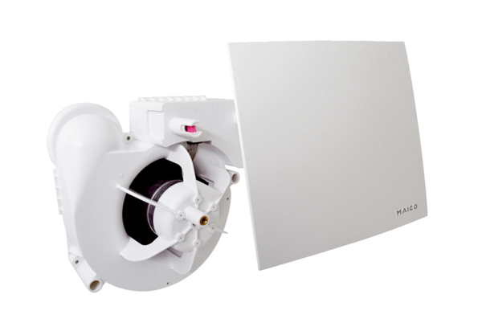Ventilátor egység ER 60 ECsomagolási egység: 1 darabVálaszték:
Termékszám: 0084.0371Gyártó: MAICO

